МБОУ «Средняя общеобразовательная школа № 17»

ПРАВИЛА ПЕРЕХОДА ДОРОГИ
С ОДНОСТОРОННИМ ДВИЖЕНИЕМ

ПАМЯТКА

1. Определи, в каком направлении движутся транспортные средства (налево или направо).

2. Постарайся рассчитать время перехода так, чтобы пересечь проезжую часть за один прием, так как остановка на середине дороги опасна! Практически невозможна!

3. Убедись, что нет транспорта, движущегося задним ходом (навстречу движению).

4. Начинай переход только тогда, когда все транспортные средства находятся на безопасном расстоянии для пешехода.

5. Переходи быстрым, но спокойным шагом.

6. Не прекращая движения, наблюдай за той стороной дороги, откуда идет движение.

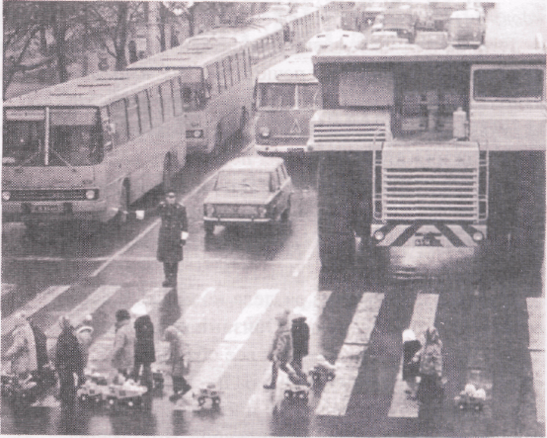

Подготовил преподаватель-организатор ОБЖ Шарапов А.Н.

